江苏省仪征中学2024-2025学年度第一学期高一物理阶段测试二

（本卷满分100分，时间75分钟）

一、单项选择题：共11题，每题4分，共44分．每题只有一个选项最符合题意．

1.杭州亚运会顺利举行，如图所示为运动会中的四个比赛场景。在下列研究中可将运动员视为质点的是(    )  
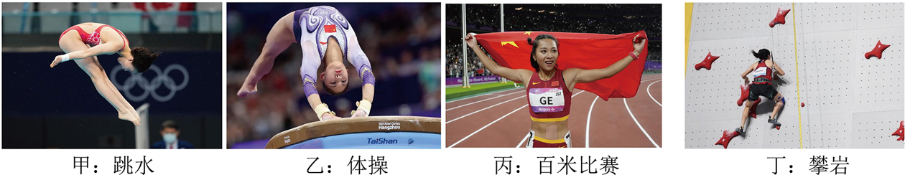

A. 研究甲图运动员的入水动作 B. 研究乙图运动员的空中转体姿态  
C. 研究丙图运动员在百米比赛中的平均速度 D. 研究丁图运动员通过某个攀岩支点的动作

2.重庆位于北京的西南方向，距北京的直线距离约为 $1300$ 千米。小明乘坐高铁从北京出发，历时 $11$ 小时 $12$ 分钟到达重庆。列车向前行驶过程中，小明看见窗外的树向后移动，小明选择的参考系是(    )

A. 地球 B. 太阳 C. 列车 D. 窗外的树

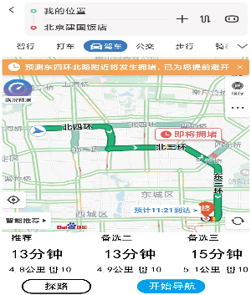3.智能手机上装载的众多 $App$ 软件改变着我们的生活。如图所示为导航地图 $App$ 软件的一张截图，表示了某次导航的具体路径，其推荐路线中有两个数据， $13$ 分钟和 $4.8$ 公里，关于这两个数据，下列说法正确的是(    )

A. 研究汽车在导航图中的位置时，可以把汽车看成质点  
B. $13$ 分钟表示的是某个时刻  
C. $4.8$ 公里表示了此次行程的位移的大小  
D. 根据这两个数据，我们可以算出此次行程的平均速度的大小

4.一质点做加速度恒定的变速运动，初速度大小为 $2 m/s$， $3$ 秒末速度大小变为 $4 m/s$，下列判断正确 (    )

A. 速度变化量的大小可能大于 $2 m/s$ B. 速度变化量的大小可能小于 $2 m/s$ 
C. 加速度大小一定等于 $\frac{2}{3}m/s^{2}$ D. 加速度的方向一定与初速度方向相同

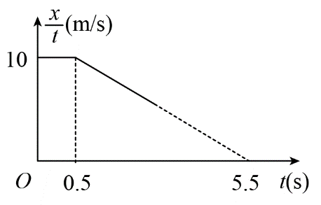5.司机驾驶汽车在平直公路上匀速行驶，突然遇到紧急情况刹车直到停止运动，从司机发现情况到停止运动这段时间内汽车的 $\frac{x}{t}-t$ 图象如图所示，下列说法正确的是(    )

A. 从司机发现情况开始至汽车停止所用时间为 $5.5s$ 
B. 汽车刹车过程的加速度大小为 $2.0m/s^{2}$ 
C. 汽车刹车过程的加速度大小为 $4.0m/s^{2}$ 
D. 从司机发现情况开始至刹车停止，汽车的总位移为 $30m$

6.甲、乙两物体的速度分别为 $v_{甲}=1 m/s$、 $v_{乙}=-5 m/s$，丙、丁两物体的加速度分别为 $a_{丙}=1 m/s^{2}$、 $a_{丁}=-5 m/s^{2}$，下列说法正确的是  (    )

A. 甲物体的速度大于乙物体的速度  
B. 丙物体的加速度大于丁物体的加速度  
C. 若乙物体做匀速直线运动，则 $1 s$ 内乙物体的位移大小为 $5 m$ 
D. 丁物体不可能做匀加速直线运动

7.某医院的手术区大门口安装了电控自动门，只需用脚轻踩地上的开关，门板就自动打开或关闭。打开过程中，门板先匀加速后匀减速至速度为零恰好停止，移动的总距离为 $3m$ 经历的总时间为 $5s$。则在打开过程中，门板移动的最大速度是(    )

A. $3.33 m/s$ B. $1.67 m/s$ C. $1.2m/s$ D. $0.6 m/s$

8.*A*、 $B$ 两车沿两条平行平直公路相向运动，以 $A$ 车的出发点为坐标原点，运动方向为正方向建立 $x$ 轴，两车的 $v^{2}-x$ 图像如图所示，两车同时出发，且刹停后静止不动，以下说法正确的是(    )

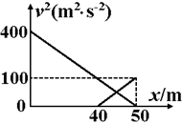A. $A$ 车的初速度为 $20m/s$，加速度大小为 $8m/s^{2}$ 
B. $B$ 车的初速度为 $0$，加速度大小为 $5m/s^{2}$ 
C. $A$ 车出发后，两车在 $x=40m$ 处相遇  
D. $A$ 车出发后，两车在图线交点处相遇

9.小球沿斜面做匀加速直线运动．在 $A$ 位置开始计时，连续相等时间 $t$ 内记录到小球位置如图， $d_{1}$、 $d_{2}$、 $d_{3}$ 分别为位置 $B$、 $C$、 $D$ 到 $A$ 的距离．则(    )

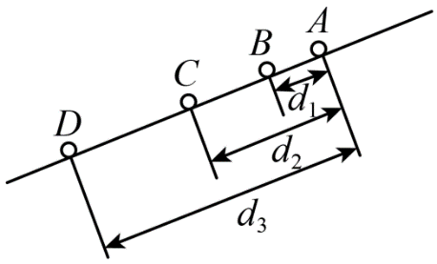A. $\left(d_{3}-d_{2}\right)=\left(d_{2}-d_{1}\right)$

B. 小球在 $B$ 时的速度为 $\frac{\left(d_{2}-d_{1}\right)}{2t}$ 
C. 小球在 $C$ 时的速度为 $\frac{\left(d_{3}-d_{1}\right)}{2t}$

D. 小球运动的加速度为 $\frac{\left(d_{3}-d_{2}\right)}{4t^{2}}$

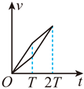10.哥哥和弟弟在自家院子里跑步比赛，如图所示为他们在 $2T$ 时间内的 $v-t$ 图像，已知哥哥前一半时间的加速度为后一半时间加速度的 $2$ 倍，弟弟后一半时间的加速度为前一半时间加速度的 $2$ 倍，且哥哥前一半时间的加速度与弟弟后一半时间的加速度相等，则下列说法正确的是(    )

A. 整个过程中哥哥和弟弟的位移大小之比为 $\frac{7}{4}$ 
B. $T$ 时刻哥哥和弟弟相距最远  
C. 若爸爸从 $0$ 时刻开始以哥哥两段加速度的平均值为加速度做初速度为零的匀加速直线运动，则 $2T$ 时刻爸爸正好在哥哥和弟弟的中间位置  
D. 若保持 $2T$ 时刻的加速度不变继续运动，则 $T$ 时间内弟弟追上哥哥

11.如图所示，滑雪运动员从 $O$ 点由静止开始做匀加速直线运动，先后经过 $P$、 $M$、 $N$ 三点，已知 $PM=10m$， $MN=20m$，且运动员经过 $PM$、 $MN$ 两段的时间相等，下列说法不正确的是(    )

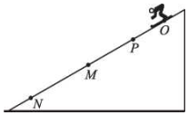A. 能求出 $OP$ 间的距离  
B. 不能求出运动员经过 $OP$ 段所用的时间  
C. 不能求出运动员的加速度  
D. 不能求出运动员经过 $P$、 $M$ 两点的速度之比

二、非选择题：共5题，共56分．解答时请写出必要的文字说明、方程式和重要的演算步骤，只写出最后答案的不能得分；有数值计算时，答案中必须明确写出数值和单位．

12.在某次载人飞船返回地面的模拟演练中，测得模拟舱距地面 $9 m$ 时速度为 $12 m/s$，并以这个速度匀速降落，在距地面 $1.2 m$ 时，模拟舱的缓冲发动机开始向下喷火，舱体开始匀减速降落直至到达地面速度为 $0.$ 求：

$(1)$ 模拟舱匀减速阶段的加速度大小； $(2)$ 
模拟舱从 $9 m$ 高处落到地面所用的时间．

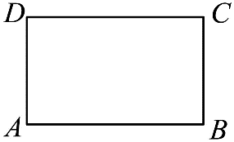13.如图所示，水平面内有长方形 $ABCD$， $AB$ 边长为 $40cm$， $BC$ 边长为 $30cm$， $—$ 只蚂蚁从 $A$ 点出发，以速度大小 $10cm/s$ 沿 $AB$ 边匀速运动到 $B$ 点，接着以速度大小 $7.5cm/s$ 沿 $BC$ 边匀速运动到 $C$ 点。求：

$(1)$ 蚂蚁从 $A$ 点运动到 $C$ 点所用的时间；

$(2)$ 蚂蚁从 $A$ 点运动到 $C$ 点过程中的平均速度大小。

14.汽车在平直公路上匀速行驶，前方黄灯亮起后，司机立即采取制动措施，使汽车开始做匀减速运动直到停下。开始制动后的第 $1s$ 内和第 $2s$ 内汽车的位移大小依次为 $x_{1}=8m$ 和 $x_{2}=4m$。求：

$(1)$ 汽车做匀减速运动的加速度大小；

$(2)$ 开始制动时汽车的速度大小 $v_{0}$； $(3)$ 
开始制动后的 $3s$ 内汽车的位移大小 $s$。

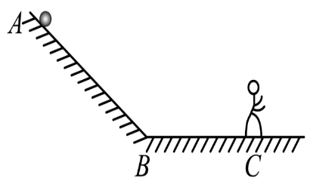15如图，假设在发生山体滑坡时，一交警 $($ 可视为质点 $)$ 在 $C$ 处执勤， $C$ 处与山坡底部 $B$ 处在同一水平面上，距离为 $x_{0}=48m$。此时距坡底 $B$ 处 $x_{1}=150m$ 的山腰 $A$ 处有一圆形石头 $($ 可视为质点 $)$ 与山体脱离，由静止开始以大小 $a_{1}=3m/s^{2}$ 的加速度匀加速下滑，交警经过 $Δt=1s$ 的反应时间，立即由静止开始以大小 $a_{2}=1.6m/s^{2}$ 的加速度向右做匀加速直线运动。石头滑到 $B$ 处前后速度大小不变，并开始以大小 $a_{3}=2.5m/s^{2}$ 的加速度向右做匀减速直线运动。已知交警奔跑的最大速度为 $v_{m}=8m/s$，且只能维持这个速度 $8s$ 的时间，接着以大小为 $a_{4}=0.5m/s^{2}$ 的加速度向右做匀减速直线运动直到停止，交警的运动和圆形石头的运动在同一竖直平面内。

$(1)$ 求石头从 $A$ 处到 $B$ 处滑动的时间及滑到坡底 $B$ 处时的速度大小？

$(2)$ 若石头运动到 $B$ 点时，求交警距离石头有多远？

$(3)$ 通过计算来判断说明交警是否能够脱险？

16.如图 $a$ 是在高速公路上用超声波测速仪测量车速的示意图，测速仪发出并接收超声波脉冲信号。根据发出信号和接收反射信号间的时间差，测出汽车运动的速度。图 $b$ 中， $P_{1}$、 $P_{2}$ 是测速仪发出的超声波信号， $n_{1}$、 $n_{2}$ 分别是 $P_{1}$、 $P_{2}$ 由汽车反射回来的信号。设测速仪匀速扫描， $P_{1}$、 $P_{2}$ 之间的时间间隔 $Δt=1.0 s$，超声波在空气中传播的速度是 $v=342 m/s$。若汽车是匀速行驶的，则根据图 $b$ 可知，求：

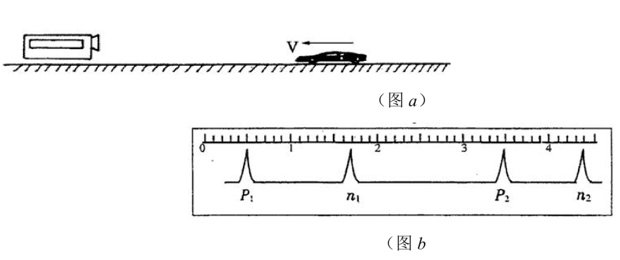

$(1)$ 汽车在接收到 $P_{1}$、 $P_{2}$ 两个信号之间的时间内前进的距离是多少米？

$(2)$ 汽车的速度是多大？

**答案和解析**

1.【答案】 $C$

【解析】【分析】  
本题主要考查质点。当物体的大小和形状对所研究的问题没有影响可以忽略时，物体可以看作质点，由此分析即可正确求解。  
【解答】  
*A*.研究甲图运动员的入水动作时，运动员的形状和体积对所研究问题的影响不能够忽略，此时运动员不能够看成质点，故*A*错误；

*B*.研究乙图运动员的空中转体姿态时，运动员的形状和体积对所研究问题的影响不能够忽略，此时运动员不能够看成质点，故*B*错误；

*C*.研究丙图运动员在百米比赛中的平均速度时，运动员的形状和体积对所研究问题的影响能够忽略，此时运动员能够看成质点，故*C*正确；

*D*.研究丁图运动员通过某个攀岩支点的动作时，运动员的形状和体积对所研究问题的影响不能够忽略，此时运动员不能够看成质点，故*D*错误。

故选*C*。

2.【答案】 $C$

【解析】【分析】  
在描述一个物体的运动时，选来作为标准的另外的某个物体叫参考系，我们观察到的运动状况是由研究对象和参考系之间的相对位置的变化情况决定的。  
掌握了参考系的概念就能顺利解决此类题目，故要注意对概念的掌握。  
  
【解答】  
小明看见窗外的树木在向后移动，小明乘坐的列车相对地面向前运动，即相对于树木向前运动，即树木相对于列车向后运动，故他以乘坐的列车为参考系，看见窗外的树木在向后移动，故*ABD*错误，*C*正确。  
故选： $C$。

3.【答案】 $A$

【解析】【分析】

本题考查质点、时间和时刻、位移与路程，平均速度的概念，属于基础题。

【解答】  
*A*.研究汽车在导航图中的位置时，可以把汽车看成质点，*A*正确；

*B*. $13$ 分钟表示的是时间间隔，*B*错误；

$CD.4.8$ 公里表示此次行程的路程，而根据这两个数据可以算出此次行程的平均速率而不能算出平均速度， $C$、*D*错误．

故选*A*。

4.【答案】 $A$

【解析】【分析】  
解决本题的关键掌握加速度的定义式，注意公式的矢量性。根据初末速度求出速度的变化量，结合加速度的定义式求出加速度，注意 $3s$ 末的速度方向与初速度方向可能相同，可能相反。  
【解答】  
取初速度方向为正，当 $3s$ 末的速度方向与初速度方向相同，则速度的变化量 $Δv=v-v_{0}=(4-2)m/s=2 m/s$，加速度为 $a=\frac{Δv}{Δt}=\frac{2}{3}m/s^{2}$，当 $3s$ 末的速度方向与初速度方向相反，则速度的变化量 $Δv'=v'-v_{0}=(-4-2)m/s=-6 m/s$，负号表示方向，加速度为 $a ^{'}=\frac{Δv^{ ^{'}}}{Δt}=\frac{-6}{3}m/s^{2}=-2m/s^{2}$，加速度方向与速度变化量方向相同，则加速度的方向可能与初速度方向相同，也可能相反，故*A*正确，*BCD*错误。

5.【答案】 $C$

【解析】 $ABC.$ 前 $0.5s$ 为司机的反应时间， $0.5$ 后开始刹车由数学知识可得 $\frac{x}{t}=-2t+10(m/s)$。根据匀变速直线运动的位移时间公式 $x=v_{0}t+\frac{1}{2}at^{2}$ 得 $\frac{x}{t}=v_{0}+\frac{1}{2}at$ 得出 $v_{0}=10m/s$， $a=-4m/s^{2}$，从司机开始刹车至汽车停止所用时间 $t=\frac{0-v_{0}}{a}=\frac{0-10}{-4}s=2.5s$，所以从司机发现情况开始至汽车停止所用时间 $3s$。故*AB*错误，*C*正确。  
*D*.从司机发现情况开始至刹车停止，先做匀速运动，再做匀减速运动， $x=v_{0}t_{1}+\frac{{v_{0}}^{2}}{2a}=10×0.5m+\frac{100}{8}m=17.5m$，故*D*错误。  
故选*C*。

6.【答案】 $C$

【解析】矢量的正负表示方向不表示大小，矢量的大小只取决于数值的大小，速度和加速度都是矢量，所以甲的速度小于乙的速度，丙的加速度小于丁的加速度， $A$、*B*错误；若乙做匀速直线运动，根据匀速直线运动公式得 $1 s$ 内乙的位移大小 $x=|v_{乙}|·t=5 m$，*C*正确；若丁物体的速度方向和加速度方向相同，则其做匀加速直线运动，*D*错误．

7.【答案】 $C$

【解析】【分析】  
本题主要考查匀变速直线运动规律的应用。  
根据匀变速度直线运动的平均速度公式和位移公式即可求得在打开过程中门板移动的最大速度。  
  
【解答】  
设在打开过程中门板移动的最大速度为 $v_{m}$，根据匀变速度直线运动的平均速度公式和位移公式可得： $x=\frac{v_{m}}{2}t_{1}+\frac{v_{m}}{2}t_{2}=\frac{v_{m}}{2}\left(t_{1}+t_{2}\right)=\frac{v_{m}}{2}t$， $x=3m$， $t=5s$，  
代入数据解得：门板移动的最大速度 $v_{m}=1.2m/s$，故*C*正确，*ABD*错误。

8.【答案】 $C$

【解析】 $AB$、根据匀变速直线运动速度 $-$ 位移关系公式 $v^{2}-v_{0}^{2}=2ax$，变形为： $v^{2}=2ax+v_{0}^{2}$ 
*A*、 $B$ 两车沿两条平行平直道路相向运动，根据 $v^{2}-x$ 图像的纵轴截距可知， $A$ 车的初速度为 $v_{0A}=20m/s$， $B$ 车的初速度为 $v_{0B}=-10m/s$，  
根据 $v^{2}-x$ 图像的斜率 $k=2a$，由图可得 $2a_{A}=\frac{0-400}{50}m/s^{2}$， $2a_{B}=\frac{100-0}{50-40}m/s^{2}$，解得 $a_{A}=-4m/s^{2}$， $a_{B}=5m/s^{2}$， $A$ 车的加速度大小为 $4m/s^{2}$， $B$ 车的加速度大小为 $5m/s^{2}$。  
故*AB*错误； $CD$ 
、 $A$ 车匀减速运动的总时间为 $t_{0A}=\frac{0-v_{0}}{a_{A}}=\frac{0-20}{-4}s=5s$， $B$ 车匀减速运动的总时间为 $t_{0B}=\frac{0-v_{0B}}{a_{B}}=\frac{0-(-10)}{5}s=2s$。  
在 $t_{0B}$ 时间内， $A$ 车通过的位移为 $x_{A}=v_{0A}t_{0B}+\frac{1}{2}a_{A}t_{0B}^{2}$，解得： $x_{A}=32m$ 
由图乙知，在 $t_{0B}$ 时间内， $B$ 车通过的位移为 $x_{B}=50m-40m=10m$ 
因为 $x_{A}+x_{B}=42m<50m$，所以 $B$ 车停止在 $x=40m$ 处时，两车还没有相遇。 $A$ 
车匀减速运动的总位移为 $x_{A总}=\frac{v_{0A}}{2}t_{0A}=\frac{20}{2}×5m=50m$，所以 $A$ 车出发后，两车在 $x=40m$ 处相遇，两车在图线交点处没有相遇。  
故*C*正确，*D*错误。  
故选： $C$。

9.【答案】 $C$

【解析】*A*. $(d_{3}-d_{2})$ 是第 $3$ 个 $t$ 内的位移，而 $(d_{2}-d_{1})$ 是第 $2$ 个 $t$ 时间内的位移，因为小球做匀加速运动，故位移不等，*A*错误；  
*B*.小球在 $B$ 点的瞬时速度等于 $AC$ 的平均速度，故 $v_{B}=\frac{d_{2}}{2t}$，故*B*错误；  
*C*.小球在 $C$ 点的瞬时速度等于 $BD$ 的平均速度即 $v_{C}=\frac{BD}{2t}=\frac{(d_{3}-d_{1})}{2t}$，故*C*正确；  
*D*.根据 $△x=aT^{2}$ 可得加速度 $a=\frac{Δx}{t^{2}}=\frac{(d_{3}-d_{2})-(d_{2}-d_{1})}{t^{2}}$， $d_{3}-d_{2}$ 是小球第 $3$ 个 $t$ 时间内的位移，故*D*错误。  
故选*C*。

10.【答案】 $C$

【解析】*A*.设哥哥在前一半时间内的加速度和弟弟在后一半时间内的加速度为 $2a$，则哥哥在后一半时间内的加速度和弟弟在前一半时间内的加速度为 $a$，由匀变速直线运动的规律可知，  
哥哥在 $2T$ 的时间内的位移为： $x_{1}=\frac{1}{2}×2aT^{2}+2aT×T+\frac{1}{2}aT^{2}=\frac{7}{2}aT^{2}$，  
弟弟在 $2T$ 时间内的位移 $x_{2}=\frac{1}{2}aT^{2}+aT×T+\frac{1}{2}×2aT^{2}=\frac{5}{2}aT^{2}$，  
整个过程中哥哥和弟弟的位移大小之比为 $\frac{7}{5}$，故*A*错误；  
*B*. $v-t$ 图像图线与时间轴围成的面积表示位移，由图像可知， $2T$ 时哥哥和弟弟相距最远，故*B*错误；  
*C*.爸爸的加速度为 $\frac{3a}{2}$，则根据匀变速直线运动的规律可知， $2T$ 时间内爸爸的位移为： $x_{3}=\frac{1}{2}×\frac{3a}{2}×(2T)^{2}=3aT^{2}$ $2T$
时刻爸爸刚好在哥哥和弟弟的中间位置，故*C*正确；  
*D*. $2T$ 时刻，哥哥的速度为： $2aT+aT=3aT$，弟弟的速度为： $aT+2aT=3aT$ 
若保持 $2T$ 时刻的加速度不变继续运动，设经过 $T'$ 弟弟追上哥哥，则 $T'$ 时间内哥哥的位移为： $x'_{1}=3aTT'+\frac{1}{2}aT'^{2}$ 
弟弟的位移为： $x'_{2}=3aTT'+\frac{1}{2}×2aT'^{2}$ 
又 $x'_{2}-x'_{1}=x_{1}-x_{2}=aT^{2}$ 
解得：，故*D*错误。  
故选： $C$。

11.【答案】 $D$

【解析】【分析】  
根据某段时间内的平均速度等于中间时刻的瞬时速度，设相等的时间为 $T$，求出 $M$ 点的速度，从而得出 $P$ 点的速度，根据连续相等时间内的位移之差是一恒量，求出加速度的大小，再根据速度位移公式求出 $OP$ 间的距离；根据速度时间关系求解 $P$ 和 $M$ 的速度之比。  
本题主要是考查匀变速直线运动的规律，解答本题要掌握匀变速直线运动的基本规律和利用逐差法求解加速度的计算方法。  
【解答】 $ABC.$ 
设物体通过 $PM$、 $MN$ 所用时间分别为 $T$，则 $M$ 点的速度为： $v_{M}=\frac{PM+MN}{2T}=\frac{15}{T}$，根据 $△x=aT^{2}$ 得： $a=\frac{MN-PM}{T^{2}}=\frac{10}{T^{2}}$，则： $v_{P}=v_{M}-aT=\frac{15}{T}-\frac{10}{T}=\frac{5}{T}$，则： $x_{OP}=\frac{v_{P}^{2}}{2a}=1.25m$，但不能求出运动员经过 $OP$ 段所用的时间和运动员的加速度大小，故*ABC*正确；  
*D*. $v_{M}=\frac{15}{T}$， $v_{P}=\frac{5}{T}$ 所以运动员经过 $P$、 $M$ 两点的速度之比为 $\frac{v_{P}}{v_{M}}=\frac{1}{3}$，故*D*错误。  
本题选错误的，故选： $D$。

12.【答案】解： $(1)$ 设模拟舱以 $v_{0}=12m/s$ 的初速度在位移 $s=1.2m$ 内匀减速运动的加速度大小为 $a$，由匀变速运动的规律有： $0-v_{0}^{2}=-2as$ 
                     
代入数据可解得： $a=60m/s^{2}$ $(2)$                       
设模拟舱从 $h_{1}=9m$ 匀速运动至 $h_{2}=1.2m$ 处历时 $t_{1}$，有匀速运动的规律可知： $$t_{1}=\frac{h_{1}-h_{2}}{υ}$$ 
代入数据可解得： $t_{1}=0.65s$                         
设匀减速运动历时 $t_{2}$，由匀变速运动的规律可知： $$t_{2}=\frac{0-υ_{0}}{-a}$$ 
代入数据可解得： $t_{2}=0.2s$                          
所以模拟舱从 $9m$ 高处落到地面所用的时间为 $t_{1}+t_{2}=0.85s$    
答： $(1)$ 模拟舱匀减速阶段的加速度大小 $60m/s^{2}$ $(2)$
模拟舱从 $9m$ 高处落到地面所用的时间为 $0.85s$

【解析】 $(1)$ 由速度位移公式求解，注意加速度的正负 $(2)$ 
匀速下降时间和减速时间之和为总时间  
解决本题的关键掌握匀变速直线运动的速度时间公式 $v=v_{0}+at$ 和速度位移公式 $v^{2}-v_{0}^{2}=2ax$

13.【答案】解： $(1)$ 从 $A$ 到 $B$ 的时间： $t_{1}=\frac{AB}{v_{1}}=\frac{0.4}{0.10}s=4s$  
从 $B$ 到 $C$ 的时间： $t_{2}=\frac{BC}{v_{2}}=\frac{0.30}{0.075}s=4s$  
总时间： $t=t_{1}+t_{2}=4s+4s=8s$ $(2)$ 
蚂蚁的位移：  
蚂蚁的平均速度： $\overset{-}{v}=\frac{x}{t}=\frac{0.5}{8}m/s=0.0625m/s$  
答： $(1)$ 蚂蚁从 $A$ 点运动到 $C$ 点所用的时间是 $8s$； $(2)$ 
蚂蚁从 $A$ 点运动到 $C$ 点过程中的平均速度大小是 $0.0625m/s$。

【解析】 $(1)$ 由 $A$ 到 $B$ 的过程和由 $B$ 到 $C$ 的过程为匀速直线运动过程，根据 $x=vt$ 即可求出时间； $(2)$ 
根据感觉到了求出位移，然后根据平均速度的定义式求出。  
该题考查平均速度的计算，知道平均速度是位移与时间的比值即可正确解答。

14.【答案】解： $(1)$ 由 $Δx=x_{2}-x_{1}=aT^{2}$ 
其中 $T=1s$ 
解得汽车运动的加速度大小 $a=4m/s^{2}$； $(2)$ 
由 $x_{1}=v_{0}T-\frac{1}{2}aT^{2}$ 
解得汽车制动时的速度大小 $v_{0}=10m/s$； $(3)$ 
汽车制动后至停下所需的时间 $t_{0}=\frac{v_{0}}{a}=2.5s<t=3s$ 
可见 $3s$ 内汽车已经停下，则求出制动后 $3s$ 内的位移大小 $s=\frac{v_{0}^{2}}{2a}=12.5m$。

【解析】详细解答和解析过程见【答案】

15.【答案】 $(1)$ 设石头从 $A$ 处到 $B$ 处滑动的时间为 $t_{1}$  ，根据运动学公式有： $x_{1}=\frac{1}{2}a_{1}t_{1}^{2}$

解得： $t_{1}=10s$

石头滑到坡底 $B$ 处时的速度大小为： $v_{1}=a_{1}t_{1}=30m/s$。

$(2)$ 交警匀加速运动的时间为： $t_{2}=\frac{v_{m}}{a_{2}}=5s$

交警匀加速运动的距离为： $x_{2}=\frac{1}{2}a_{2}t_{2}^{2}=20m$

交警以最大速度奔跑的时间： $t_{3}=t_{1}-t_{2}-Δt=4s$

距离为： $x_{3}=v_{m}t_{3}=8×4m=32m$

交警距离石头： $x=x_{0}+x_{2}+x_{3}=48m+20m+32m=100m$

$(3)$ 以石头运动到 $B$ 点时为计时零点，此时交警和石头之间的距离为 $x=100m$，设经过时间 $t$，石头与交警达到共同速度，此时二者距离最近： $v_{1}-a_{3}t=v_{m}-a_{4}\left(t-4s\right)$

解得： $t=10s$

根位移关系可得石头运动的距离： $x_{4}=v_{1}t-\frac{1}{2}a_{3}t^{2}=30×10m-\frac{1}{2}×2.5×100m=175m$

交警运动的距离： $x_{5}=v_{m}t ^{ ^{'}}+v_{m}(t-4)-\frac{1}{2}a_{4}{(t-4)}^{2}=8×4m+8×6m-\frac{1}{2}×0.5×36m=71m$

解得： $Δx=x_{4}-x_{5}=175m-71m=104m>x=100m$

所以会撞上。

【解析】本题主要考查了运动的多过程问题，在分析过程中要注意两个物体的运动时间关系，解题关键点是速度相等时，物体间的距离最近。 $(1)$ 
根据位移 $—$ 时间公式计算出石头到 $B$ 处的时间，根据速度 $—$ 时间公式计算出 $B$ 处时的速度； $(2)$ 
根据匀变速直线运动规律求出石头运动到 $B$ 点时，交警距离石头的距离； $(3)$ 
根据题意计算出石头与交警达到共同速度时间，比较两者之间通过的位移关系分析。

16.【答案】解： $(1)P_{1}$、 $P_{2}$ 间的刻度值为 $30$ 个格，时间长为 $1$ 秒，发出超声波信号 $P_{1}$ 到接受到反射信号 $n_{1}$ 间是 $12$ 个格，则时间为： $$t_{1}=12×\frac{1}{30}=0.4s$$ 
此时超声波前进的距离： $S_{1}=\frac{1}{2}vt_{1}=\frac{1}{2}×342m/s×0.4s=68.4m$ 
；  
发出超声波信号 $P_{2}$ 到接受到反射信号 $n_{2}$ 的时间为： $$t_{2}=9×\frac{1}{30}=0.3s$$ 
此时超声波返回的距离： $S_{2}=\frac{1}{2}vt_{2}=\frac{1}{2}×342m/s×0.3s=51.3m$ 
；  
所以汽车接收到 $P_{1}$、 $P_{2}$ 两个信号之间的时间内前进的距离为： $△S=S_{1}-S_{2}=68.4m-51.3m=17.1m$ 
； $(2)$ 
汽车运行 $17.1m$ 的时间为汽车接收到 $P_{1}$、 $P_{2}$ 两个信号的时刻，应分别对应于图中 $P_{1}n_{1}$ 的中点和 $P_{2}n_{2}$ 的中点，其间有 $28.5$ 小格，即汽车接收到 $P_{1}$、 $P_{2}$ 两个信号的时间间隔为 $n_{1}$ 与 $n_{2}$ 两个信号之间的间隔，即： $t=28.5×\frac{1}{30}=0.95s$ 
；  
故汽车的行驶速度 $v=\frac{Δs}{t}=\frac{17.1}{0.95}m/s=18m/s$。

【解析】由题意可知， $P_{1}$、 $P_{2}$ 的时间间隔为 $1$ 秒，根据图 $B$ 所示 $P_{1}$、 $P_{2}$ 的间隔的刻度值，以及 $P_{1}$、 $n_{1}$ 和 $P_{2}$、 $n_{2}$ 之间间隔的刻度值．可以求出 $P_{1}$、 $n_{1}$ 和 $P_{2}$、 $n_{2}$ 间的时间，即超声波由发出到接收所需要的时间．从而可以求出超声波前后两次从测速仪传到汽车所用的时间，结合声速，进而可以求出前后两次汽车到测速仪之间的距离．  
由于汽车向着测速仪方向运动，所以两者之间的距离在减小．汽车前后两次到测速仪之间的距离之差即为汽车前进的路程．由于两次超声波发出的时间间隔为 $1$ 秒．汽车运动的时间为从第一次与超声波相遇开始，到第二次与超声波相遇结束．求出这个时间，就是汽车运动的时间．根据汽车运动的距离和时间，即可求出汽车的运动速度．  
汽车在接收到信号之间的距离，要通过其与测速仪之间的距离的变化求出．如何确定汽车运动的时间，是此题的难点．两次信号的时间间隔虽然是 $1$ 秒，但汽车在接收到两次信号时其，通过的路程所对应的时间不是 $1$ 秒．要从起第一次接收到超声波的信号开始计时，到第二次接收到超声波的信号结束，由此来确定其运动时间．通过的路程与通过这段路程所用的时间对应上是解决此题关键．